超星尔雅学习操作指南（学生）


- 登录方法
方法（1）：电脑端登录，打开网页输入平台网址：http://wit.benke.chaoxing.com
方法（2）：手机端登录，在应用市场搜索“超星学习通”，或者扫描下方二维码下载应用。首次登录选择单位账户，输入学校全名、学号、密码登录。

登录用户名：学号
初始密码：123456

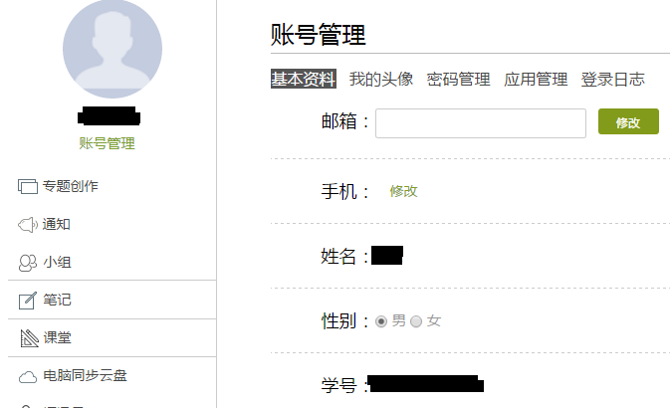
提示：
- 首次登录请按页面引导设置新密码，并完善个人信息（邮箱、手机号，以便遗忘密码时找回）。设置密码后重新登录，就能进入课程空间，看到自己选的课程。
- 遗忘密码时，可通过绑定的手机号或邮箱找回，也可通过手机号+验证码登录；或者通过网页右下角“在线客服”重置密码。

- 选课指南
点击登录网址：http://wit.benke.chaoxing.com/
- 进入本校网络课程学习平台，点击登录，在指定位置输入自己的学号，密码。初始密码为123456，之前登录过的是自己修改后的密码。切勿自行注册账号。


- 登录以后，请务必完善个人信息。（点击“账号管理”完善个人信息）
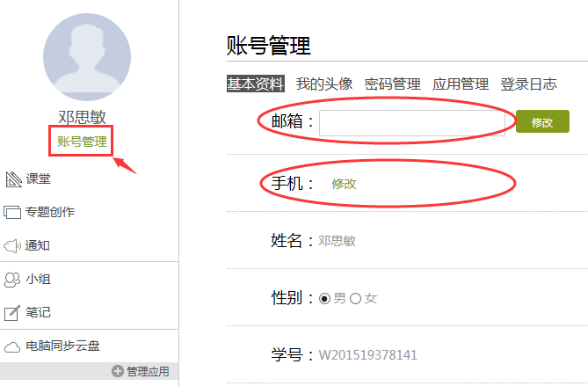
- 通过PC端登陆后，学生在学习空间页面上选择“课堂”，点击“添加课程”，进入选课页面。
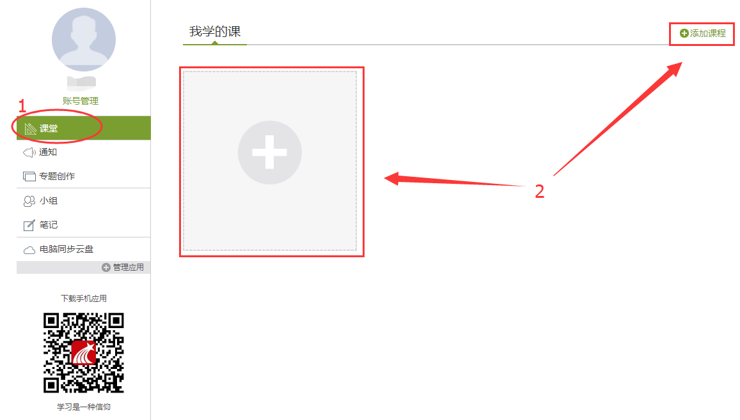
- 页面跳转至如下图：

- 学生在上图所示的页面中，课根据左侧课程分类对所显示课程进行筛选。选择一门课程，点击课程封面，页面跳转至如下图：
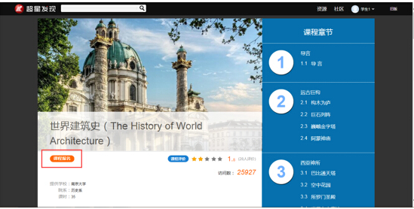
- 学生在上图的页面中。可以查看到课程介绍、教师团队、参考材料、课程评价、教学资源及课程章节等信息。单击“课程报名”按钮，即可完成课程添加。

- 课程学习
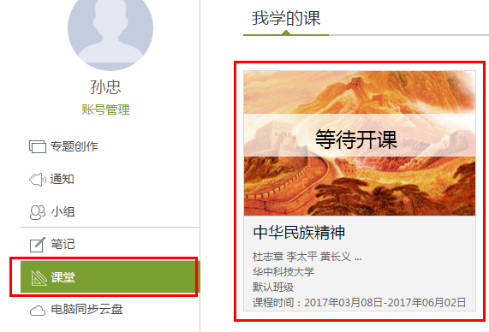
- 登录成功后，找到“课堂”，查看你的课程，进行学习。
- 按照章节顺序依次观看课程视频，完成作业。
- 完成整门课学习后，点击课程右上角导航栏的“考试”，按提示完成考试。

提示：
注意课程、考试的有效时间，请在规定时间内容完成学习、作业和考试，一旦超时，将不再记录学习行为。

- 关于作业
- 保存作业后记得提交。保存作业只是保存当前进度，如果只保存不提交，没有作业成绩。
- 作业一旦提交，无法更改，提交前请务必确认完成所有题目。

- 关于考试
- 注意考试开放的时间，错过时间，考试成绩为0。
- 考试有时间限制，开始考试后，页面上会有倒计时提示。
- 保存当前试卷进度、下次再继续考试，时间是累计的。
- 考试倒计时结束之前，务必提交试卷，仅保存不提交、超时未提交，都没有考试成绩。

常见问题解决办法：
Q1：登录提示用户不存在？
A：单位没有选择或者错误，需输入正确单位名称。

Q2：密码忘记？
A：找在线客服重置密码，还可自己通过邮箱或者手机号找回。

Q3：登录后没有课程？
A：可能是使用了绑定了其他账号的手机号或者邮箱登录，请输入学校正确名称，使用学号进行登录。

Q4：视频刷不出来或者报错？
A：1.在视频播放器右下角切换到其它线路试试，如果视频画面黑屏，请检查网页或手机上是否有flash插件安装提示，安装flash插件即可。
2.检查当前页面的视频和作业是否都完成，如果都完成了还进入不了下一集的话，点击页面右侧章节后的小圆圈，复核一下试试。
3.切换网络或者高清/标清切换登录提示。

Q5：作业提交无反应？
A：如课程没有结课，提交作业无反应，或者无法加载，请清理app缓存退出重新登录完成即可。

Q6：页面显示不全
A：更换谷歌或者火狐浏览器，重新登录。

移动端使用说明
扫描可直接下载，或者在应用商店搜索超星学习通。

1.单位账号登录：
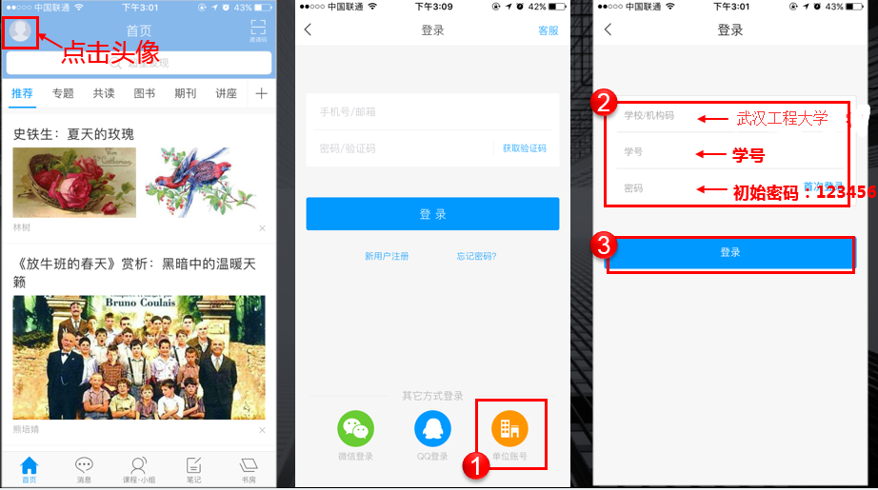
2.查找课程

